生活衛生豆知識№１１
貝 毒 豆 知 識

貝毒はいくつかありますが、国内で問題となっているのは「麻痺性貝毒」「下痢性貝毒」「テトラミン」です。そこで、これらの概要と対策についてお知らせします。

麻痺性貝毒
１）症状：食後30分程度（～3時間）で、口唇、舌、顔面の痺れ感や、焼けつくような感じが現れ、全身麻痺となります。症状が悪化した場合には呼吸麻痺から１２時間以内に死亡することがあります。これを超えますと、比較的順調に回復します。
２）発生原因：赤潮の原因となるプランクトンのうち有毒なもの数種を、貝類が食べて体内に毒を蓄積します。貝そのものには異常がないので、食用として流通されます。
３）原因となる貝類：主に二枚貝 カキ、ムラサキイガイ（ムール貝）、アサリなど
４）規制値：可食部４Mu（１マウスユニット：体重20ｇのマウスが15分で死亡する毒の量）／ｇ以下
人の致死量は3,000～30,000Mu。神奈川県では、平成４年に広島産カキから32.9Mu／ｇ検出しました。

下痢性貝毒
１）症状：食後30分～４時間以内で、激しい下痢（100％）が主な症状。つづいて嘔吐、腹痛があります。発熱が無く腸炎ビブリオ食中毒と区別ができます。一過性で死亡することはありません。
２）発生原因：麻痺性貝毒とほぼ同じですが、原因となるプランクトンは異なります。
３）原因となる貝類：主に二枚貝 ホタテ、ムラサキイガイ、コタマガイなど
４）規制値：可食部0.05Mu（１マウスユニット：体重20ｇのマウスが24 時間で死亡する毒の量）／ｇ以下

テトラミン
１）症状：食後30分ほどで、視覚低下、めまい、嘔吐・嘔気、下痢の症状を呈しますが、一過性で、２時間程度で回復します。
２）発生原因：肉食性の巻貝のほとんどが唾液腺に毒（テトラミン）を保有します。
３）原因となる貝類：通常のバイ貝（ツブ貝）でヒメエゾボラ、エゾボラモドキなど
４）規制値：ありません（貝自身が持っているものです）

対 策
１）麻痺性貝毒：下痢性貝毒
漁獲地では、定期的に検査をして規制値を超えた場合には出荷を規制して、全国へ通知しています。しかし、検査結果が出る前に出荷されていて、結果が規制値を超えていた場合には、行政、報道を通じて回収、販売の中止を要請し、食べないようにとの広報をしています。
事故として次のようなものがあります。①ホタテの出荷規制中に採取したものを、その前に採取したことにして出荷して事故が発生。②出荷されていない湾内で、住民が自然発生のカキを採取して事故が発生。
２）テトラミン
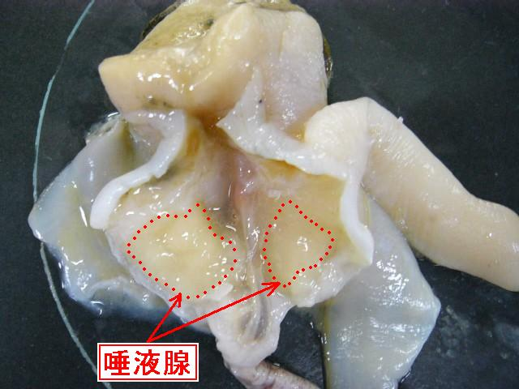
巻貝内部の唾液腺（右の写真、滋賀県のホームページから）
を取り除いてから食べてください。
飲食店で唾液腺を取り除かないで提供し食中毒が発生し
た場合、魚介類販売店等で食べ方を示さないで食中毒が発
生した場合には、当該施設が原因施設となります。
産地から宅配便等で送られてきた場合には、箱内に除去
方法の説明書が入っていると思います。
2005. 10. 5 K.Oikawa

